

**Programmation, bases de données et serveurs – AEC (LEA.D4)**

**Techniques de l’informatique –**

**DEC accéléré**

**(420.B0)**

**TP 3**

**Application Mobiles et objets connectés**

**420-W48-SF**

**Pondération : 3-3-3**

**Session 04**

Professeur : Alain Parent / Pierre-François Léon

Bureau : P-416

Courriel : [aparent@csfoy.ca](mailto:aparent@csfoy.ca) / pfleon@csfoy.ca

Table des matières

Contexte du projet 3

1. Planification, attribution des tâches 4

2. Manuel d’utilisation 6

3. Consommation énergétique et durée des batteries 7

4. Inventaire et estimé des coûts 8

5. Diagramme de classes 9

6. Schéma du montage 10

10

LIEN DU VIDEO :

Lien YouTube #1 : <https://youtu.be/dJfRambJfWI>

Lien Pub : <https://youtube.com/shorts/vhOWH-RWD1s?feature=share>

# Contexte du projet

La compagnie « Goutte à Goutte » lance son nouveau produit, le pot de plante intelligent autonome : « Hydraplante ».

Vous n’avez pas envie de prendre tout l’espace nécessaire pour avoir une serre d’intérieur ? Vous êtes du genre à voyager et aimez les plantes et ne faites pas confiance à vos voisins pour les arroser ? Vous êtes trop occupée pour vous occuper d’une plante même si vous appréciez leurs présences ?

Eh bien nous avons le produit qu’il vous faut ! « Hydraplante » s’occupera de toutes les besoins essentiels au bien être de votre plante.

Avec « Hydraplante » vous pourrez partir en vacances même pour un long séjour sans avoir à vous soucier de retrouver votre plante à l’agonie à votre retour grâce à son réservoir de 6 litres d’eau. Notre pot s’occupera de vérifier à chaque heure si votre plante a besoin d’être hydraté grâce à un capteur piqué à même le sol et l’arrosera directement au niveau de ses racines chaque fois que ce sera nécessaire.

Vous vous dites, « oui mais une plante n’a pas de besoin que de l’eau… » Ne vous inquiétez pas « Hydraplante » est au petit soin avec votre protégée. Une plaque chauffante situé sous le pot permet aussi de maintenir la terre à une température constante afin d’éviter les changements de température néfaste aux végétaux.

Une application mobile vous permettra également de configurer les besoins de vos plantes que ce soit pour la température et le taux d’humidité du sol. Vous pourrez aussi consulter la luminosité de chaque journée pour que vous puissiez choisir le meilleur endroit où placer votre pot pour satisfaire votre compagnon végétal.

La seule chose qui vous restera à donner à vos plantes, c’est de l’amour !

# Planification, attribution des tâches

|  |  |  |
| --- | --- | --- |
| **Tâche** | **Élèves** | **Temps** |
| Analyse du projet et Planification | Jeff  Bryen | 3h  3h |
| Monter le document | Bryen | 1h |
| Contexte du projet | Bryen | 0.5h |
| Schéma du circuit | Jeff | 4h |
| Diagramme de classe | Bryen | 2h |
| Calcul énergétique | Jeff | 1h |
| Manuel d’utilisation | Bryen | 1.5h |
| Calcul de cout | Bryen | 1h |
| Adapter classe existante | Bryen | 1h |
| Classe  -Photorésistance  -MQTTClient  -BME | Jeff | 0.5h  2h  1h |
| Class  -CapteurHumidite  -GestionPlante  -Transistor  -WifiManagerPerso | Bryen | 1h  3h  0.5h  2h |
| Debug MQTT & homeAssistant | Jeff | 20h |
| Debug ajout de MQTT dans Wifimanager | Bryen | 12h (Guru méditation) |
| Debug GestionPlante | Bryen  Jeff | 2h  1h |
| Debug Branchement | Bryen  Jeff | 2h  2h |
| Maquette prototype & montage/soudure | Bryen | 10h |
| TOTAL |  | 77 h |

# Manuel d’utilisation

Étape :

1. Activer le pot « HydraPlante »
   1. Mettre la batterie
   2. Mettre l’interrupteur sur le dessus du pot à activer
2. La lumière rouge sur le côté indique que le réservoir est vide, Remplissez le grâce à l’entonnoir intégré jusqu’à ce que la lumière verte s’allume (maximum 6L de capacité)
3. Ouvrir son téléphone intelligent et vérifier dans les réseaux disponibles
   1. Allez dans Paramètres
   2. Connection
   3. Sélectionner : ConfigurationESP32Perso
   4. Entrer le mot de passe par défaut : E$P32Perso
4. Ouvrer un navigateur et entrer l’adresse IP indiqué sous la boite de home assistante (ex : http://10.23.208.131:8123)
   1. Créer vous un compte si ce n’est déjà fait sinon connecter vous.
   2. À droite cliquer sur  puis sur 

Suivi de 

* 1. Cliquer sur  puis entrer un Nom d’utilisateur et un Mot de passe

1. Le portail de connexion s’ouvrira puis vous pouvez sélectionner votre réseau WiFi et entrer votre mot de passe du WiFi
   1. Si le portail ne s’ouvre pas ouvrez un navigateur et entrer comme adresse 192.163.23.1
   2. Sélectionner  et entrez vos données de connexion WiFi
   3. Sélectionner  et entrer les donné suivante :
      1. Serveur : entrer l’adresse Ip sous votre boite (voir étape 4)
      2. Utilisateur : Le nom d’utilisateur (choisi dans l’étape 4)
      3. Mot de passe : Le mot de passe (choisi dans l’étape 4)
2. Voilà vous pouvez maintenant consulter les informations de votre plante via HomeAssistant

# Consommation énergétique et durée des batteries

La consommation électrique estimé grâce à un multimètre pour le circuit principal est de ~37mA en attente, ~130mA avec un relais d’activé et de ~245mA avec deux relais d’activé.

Avec une moyenne quadratique et des pourcentage pour les consommations (80% 37, 10% 130 et 10% 245) √((0.8×37²+0.1×130²+0.1×245²)÷3) le résultat est de 54.12mA pour la consommation moyenne, donc avec une batterie d’une capacité de 3000mA la durée de fonctionnement serai de 55.43 heures.

# Inventaire et estimé des coûts

|  |  |  |  |
| --- | --- | --- | --- |
| PIÈCE | QTÉ | COUT | Total |
| Esp32 | 1x | 13.99 | 13.99 |
| Switch Flotteur | 2x (sac de 6) | 23,67 | 7.89 |
| Switch on/off | 1x (sac de 5) | 7,93 | 1.58 |
| Capteur BME | 1x | 18.95 | 18.95 |
| Capteur Humidité sol | 1x | 3.00 | 3.00 |
| LED | 2x (sac de 100) | 9.07 | 0.18 |
| Relais | 2x (sac de 5) | 21.83 | 8.73 |
| Élément chauffant | 1x | 5.50 | 5.50 |
| Pompe | 1x (sac de 4) | 16.07 | 4.02 |
| Chaudière 5galon | 1x | 5.99 | 5.99 |
| Tuyau 10pi | 5pi | 5.00 | 2.50 |
| Bol métal | 1x | 10.00 | 10.00 |
| Batterie 3.7 | 1x | 10.00 | 10.00 |
|  |  |  |  |
|  |  | TOTAL : | 92,32 |
| Cout de revient : | 92.32 $ |  |  |
| Cout de vente : | 129.99 $ |  |  |
| Profit : | 37.68 $ |  |  |

# Diagramme de classes

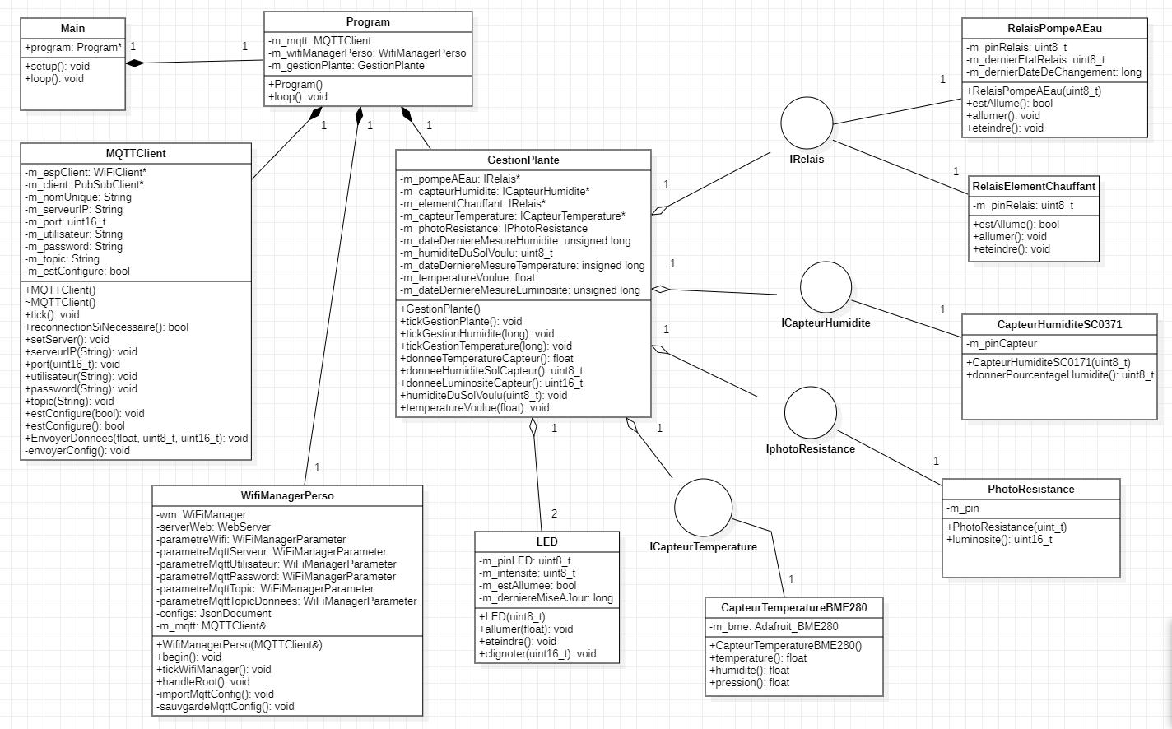

# Schéma du montage

# 

|  |  |  |
| --- | --- | --- |
| COMPOSANT | PIN (ESP32DOIT_DEVKIT_V1) | PIN UMPROS3 |
| BME | SDA / SCL | SDA / SCL |
| Relais Élément Chauffant | 23 | 16 |
| Relais Pompe à eau | 16 | 15 |
| Photorésistances | 34 | 14 |
| Capteur Humidité Sol | 35 | 12 |
| Transistor capteur humidité | 13 | 13 |
| Interrupteur on / off | 17 | 1 |